Proyecto Cupi2 | ISIS-1204 Algorítmica y Programación  Descripción
Ejercicio:
Autor:
Fecha:

Enunciado
Una empresa colombiana decidió lanzar la primera línea de cruceros del país, Cupi2 CruiseLines. Para poder comenzar a planear todos sus cruceros necesitan una aplicación que lo permita.
La aplicación debe manejar los cruceros de la empresa y las ciudades por las cuales pasa.
Un crucero tiene el nombre del barco, la fecha de salida, la duración del crucero en días, el precio en dólares por persona, el número de ciudades visitadas y las ciudades visitadas.
Una ciudad se identifica con el nombre, el país al que pertenece, y las coordenadas para ser pintadas en un mapa.
Las operaciones que debe realizar la aplicación son:
- Agregar un Crucero
- Ver los detalles de un crucero
- Agregar una ciudad al crucero
- Eliminar una ciudad del crucero
- Buscar si un crucero pasa por una ciudad especifica
- Generar un itinerario

El itinerario que debe generar la aplicación debe tener el siguiente formato:

Reporte Cupi2 CriseLines
Crucero:
<nombre>
Fecha Salida:
<fecha salida>
Duración (días): <número de días>
Ciudades Visitadas: <cantidad de ciudades>
- Nombre: <nombre> - País: <nombre>
- Día de Viaje
- Día de Viaje
- Día de Viaje
- …
- Nombre: <nombre> - País: <nombre>
…

Un ejemplo del archivo de presenta a continuación:
Reporte Cupi2 CriseLines

Crucero:
Titanic
Fecha Salida:
2007-04-14
Duración (días): 15
Ciudades Visitadas: 2
- Nombre: Londres- País: Inglaterra
- Día de Viaje
- Día de Viaje
- Día de Viaje
- Día de Viaje
- Día de Viaje
- Día de Viaje
- Día de Viaje
- Día de Viaje
- Día de Viaje
- Día de Viaje
- Día de Viaje
- Día de Viaje
- Día de Viaje
- Nombre: Nueva York- País: Usa

Crucero:
Freedom of the Seas
Fecha Salida:
2007-04-05
Duración (días): 17
Ciudades Visitadas: 4
- Nombre: Miami- País: Florida
- Nombre: Habana- País: Cuba
- Nombre: Cartagena- País: Colombia
- Día de Viaje
- Día de Viaje
- Día de Viaje
- Día de Viaje
- Día de Viaje
- Día de Viaje
- Día de Viaje
- Día de Viaje
- Día de Viaje
- Día de Viaje
- Día de Viaje
- Día de Viaje
- Día de Viaje
- Nombre: Rio de Janeiro- País: Brasil

Interfaz

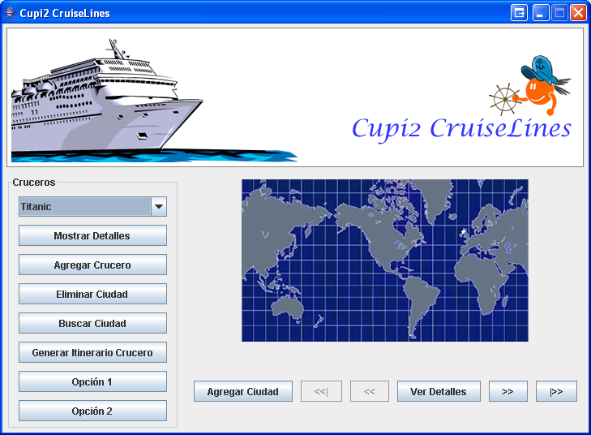
Figure 1 - Interfaz principal de la aplicación

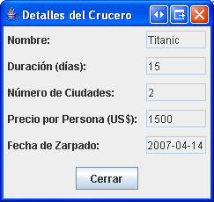
Figure 2 - Ventana de detalles del crucero
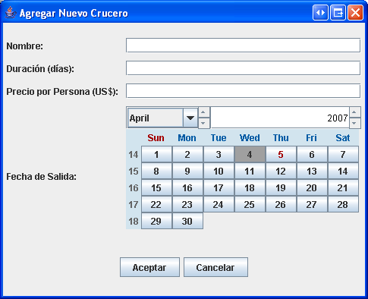
Figure 3 - Ventana para agregar un nuevo crucero

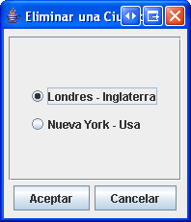
Figure 4 - Ventana para eliminar una ciudad

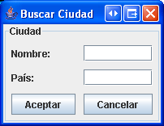
Figure 5 - Ventana para buscar una Ciudad

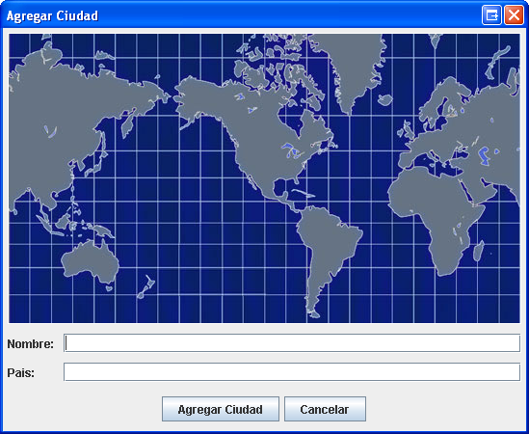
Figure 6 - Ventana para agregar nuevas ciudades al crucero
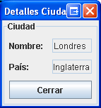
Figure 7 - Ventana para ver los detalles de una ciudad

Descripción del Problema

Una empresa de cruceros marítimos requiere de una aplicación para el manejo de sus cruceros y las ciudades por las cuales pasa el crucero.
Un crucero tiene el nombre del barco, la fecha de salida, la duración del crucero en días, el precio en dólares por persona, el número de ciudades visitadas y las ciudades.
Una ciudad se identifica con el nombre, el país al que pertenece, y las coordenadas para ser pintadas en un mapa.

Análisis
Se espera que la agencia Cupi2 CruiseLines maneje las referencias de sus cruceros así como cada crucero las ciudades por donde éste pasa.
Los cruceros son identificados por su nombre, es decir, pueden no existir varios cruceros con el mismo nombre. Para el caso de las ciudades no podrán existir dos ciudades con el mismo nombre y el mismo país.

Diseño
A continuación se presenta el diseño de la solución basado en listas sencilla y doblemente encadenadas.

Estructura de la Solución
Los elementos detectados en el análisis tendrán una representación en el modelo de diseño con tres clases: Agencia, Crucero y Ciudad.
La clase Agencia se encarga de manejar los cruceros en orden de ingreso. Estos son colocados en una lista sencillamente encadenada de la cual sólo se conoce la cabeza.
La clase Crucero se encarga de manejar las ciudades de ingreso. Éstas son colocadas en una lista doblemente encadenada de la cual el crucero sólo conoce la cabeza. Adicional a lo anterior, cada crucero conoce al siguiente crucero que fue adicionado respetando el orden de llegada.
Cada Ciudad conoce al elemento (ciudad) que fue ingresado inmediatamente antes y al elemento que fue ingresado inmediatamente después.

Descripción de las Clases
Nombre: | Agenda
Descripción: | Esta clase maneja múltiples instancias de la clase Crucero que deben estar organizadas como una lista sencillamente encadenada
Asociaciones
Crucero | Conoce al primer crucero de la lista y debe manejarlas a medida que se vayan creando.
Responsabilidades: | Esta clase se encarga de delegar los requerimientos al Crucero y manejar las nuevas ciudades que se vayan creando.

Nombre: | Crucero
Descripción: | Esta clase representa un crucero de la agencia. Debe conocer la primera ciudad de la lista.  Los cruceros hacen parte de una lista sencillamente encadenada así que deben conocer el siguiente elemento de la lista.
Asociaciones
Ciudad | Conoce la primera ciudad del crucero (puerto de salida) y la ultima (puerto de llegada), el resto debe manejarlas a medida que se vayan creando y también conoce la última.
Crucero | Conoce el crucero que fue ingresado inmediatamente después.
Responsabilidades: | Implementar parte de la lógica de los requerimientos funcionales

Nombre: | Ciudad
Descripción: | Representa una ciudad por la cual pasa el crucero.  Como hace parte de una lista doblemente encadenada debe conocer el elemento siguiente y el elemento anterior
Asociaciones
Ciudad | Conoce al elemento (ciudad) que fue ingresado inmediatamente antes y al elemento que fue ingresado inmediatamente después.
Responsabilidades: | Las responsabilidades de esta clase son:  1. mantener la información sobre su tipo  2. mantener las relaciones de orden dentro de la lista líneas de producto

